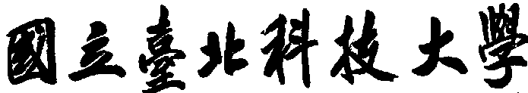

**嵌入式智慧影像分析與實境界面**

**專案一 產線機台界面**

**指導教授:陳彥霖**

**組員: 107598010 陳郁欣**

**組員: 107598043 周士禾**

**組員: 107598053 邱楹傑**

**中華民國一百零八年九月**

目錄

**壹、 專案簡介 2**

**貳、 方法與流程(有多的項目請自行增加) 2**

**一、 我的方法 2**

**二、 我的流程 2**

**三、 重要程式碼說明 2**

**參、 實作結果 2**

**肆、 遇到困難 2**

**伍、 組員貢獻及分工內容 2**

# 專案簡介

* + 1. 設計一個簡易的使用者介面，可供顯示目前機台運作狀態。
    2. 於TK1接上三顆LED作為實際機台的顯示介面。
    3. 使用者端則使用QT作為操作介面，用以機台互動。

# 方法與流程(有多的項目請自行增加)

1. **我的方法**

使用QThread讓控制燈的功能在非Main Thread中執行，並且在點擊UI時，對MessageThread(繼承QThread)發送Message，再送Message 到LightContorller來控制LED，把寫檔控制燈號的功能封裝成物件(Gpio)，並且讓LightContorller掌管，進而達到方便維護。

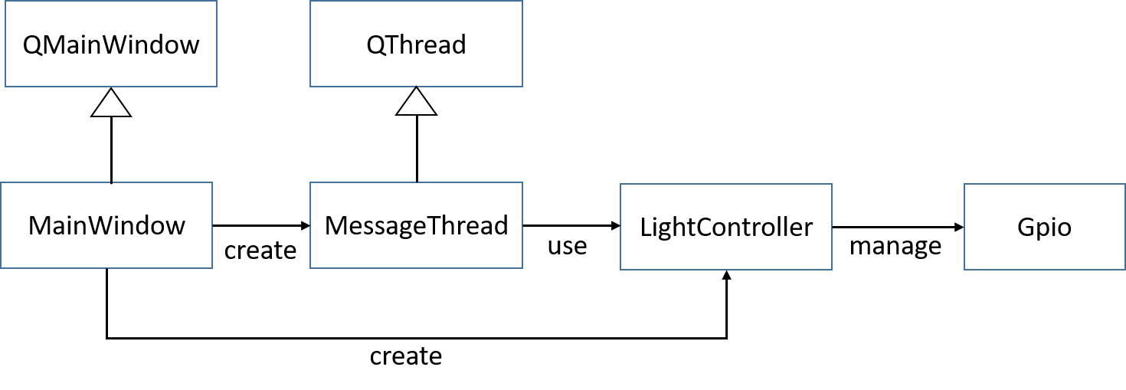

圖一、Domain Model

1. **我的流程**
   1. 測試TK1環境，建立開發環境
   2. 測試GPIO輸出燈號
   3. 設計UI
   4. 撰寫邏輯
   5. 測試
   6. 撰寫報告
2. **重要程式碼說明**

MessageThread:

這個物件繼承QThread，並且從外部注入，lightController，進而讓這個物件可以在其他的執行緒上控制燈，然而用setMessage(int message)來接受外部的訊息，以達到控制燈號的功能。

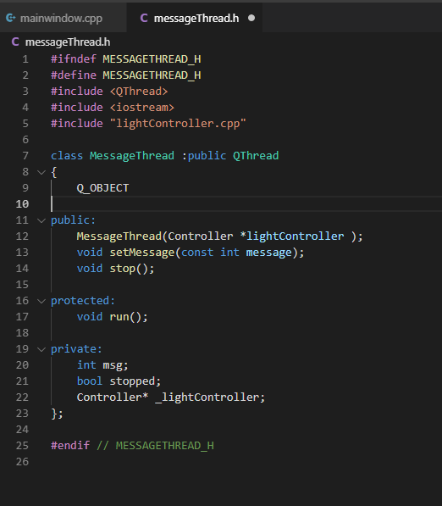

Controller:

這個物件是管理所有燈的操作，例如:open、close、openAllLight()…等,我們會這樣設計是因為Gpio物件是屬於比較底層的行為(讀寫檔案)，在Gpio物件上再加上一層管理的物件，讓維護更加容易明瞭。

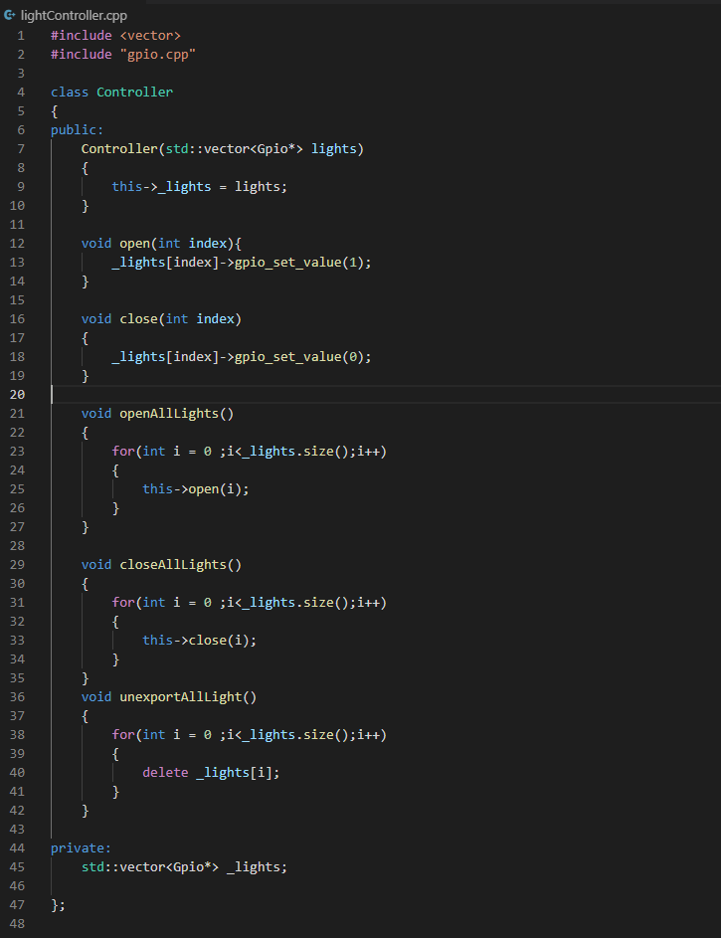

# 實作結果

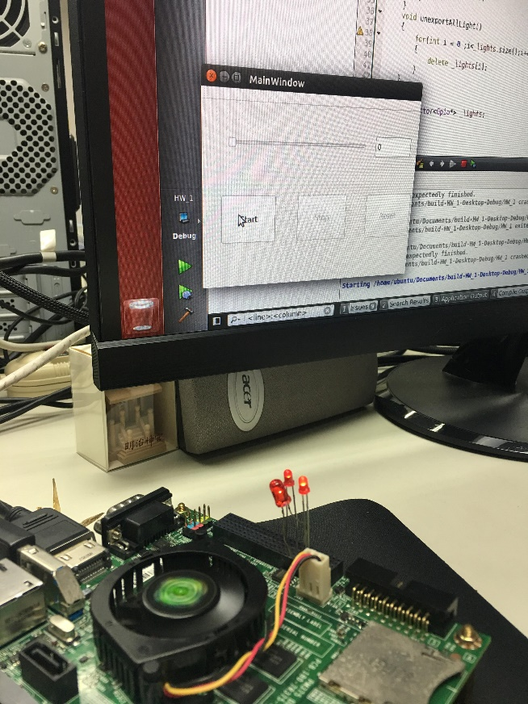

圖二、當Slider = 0

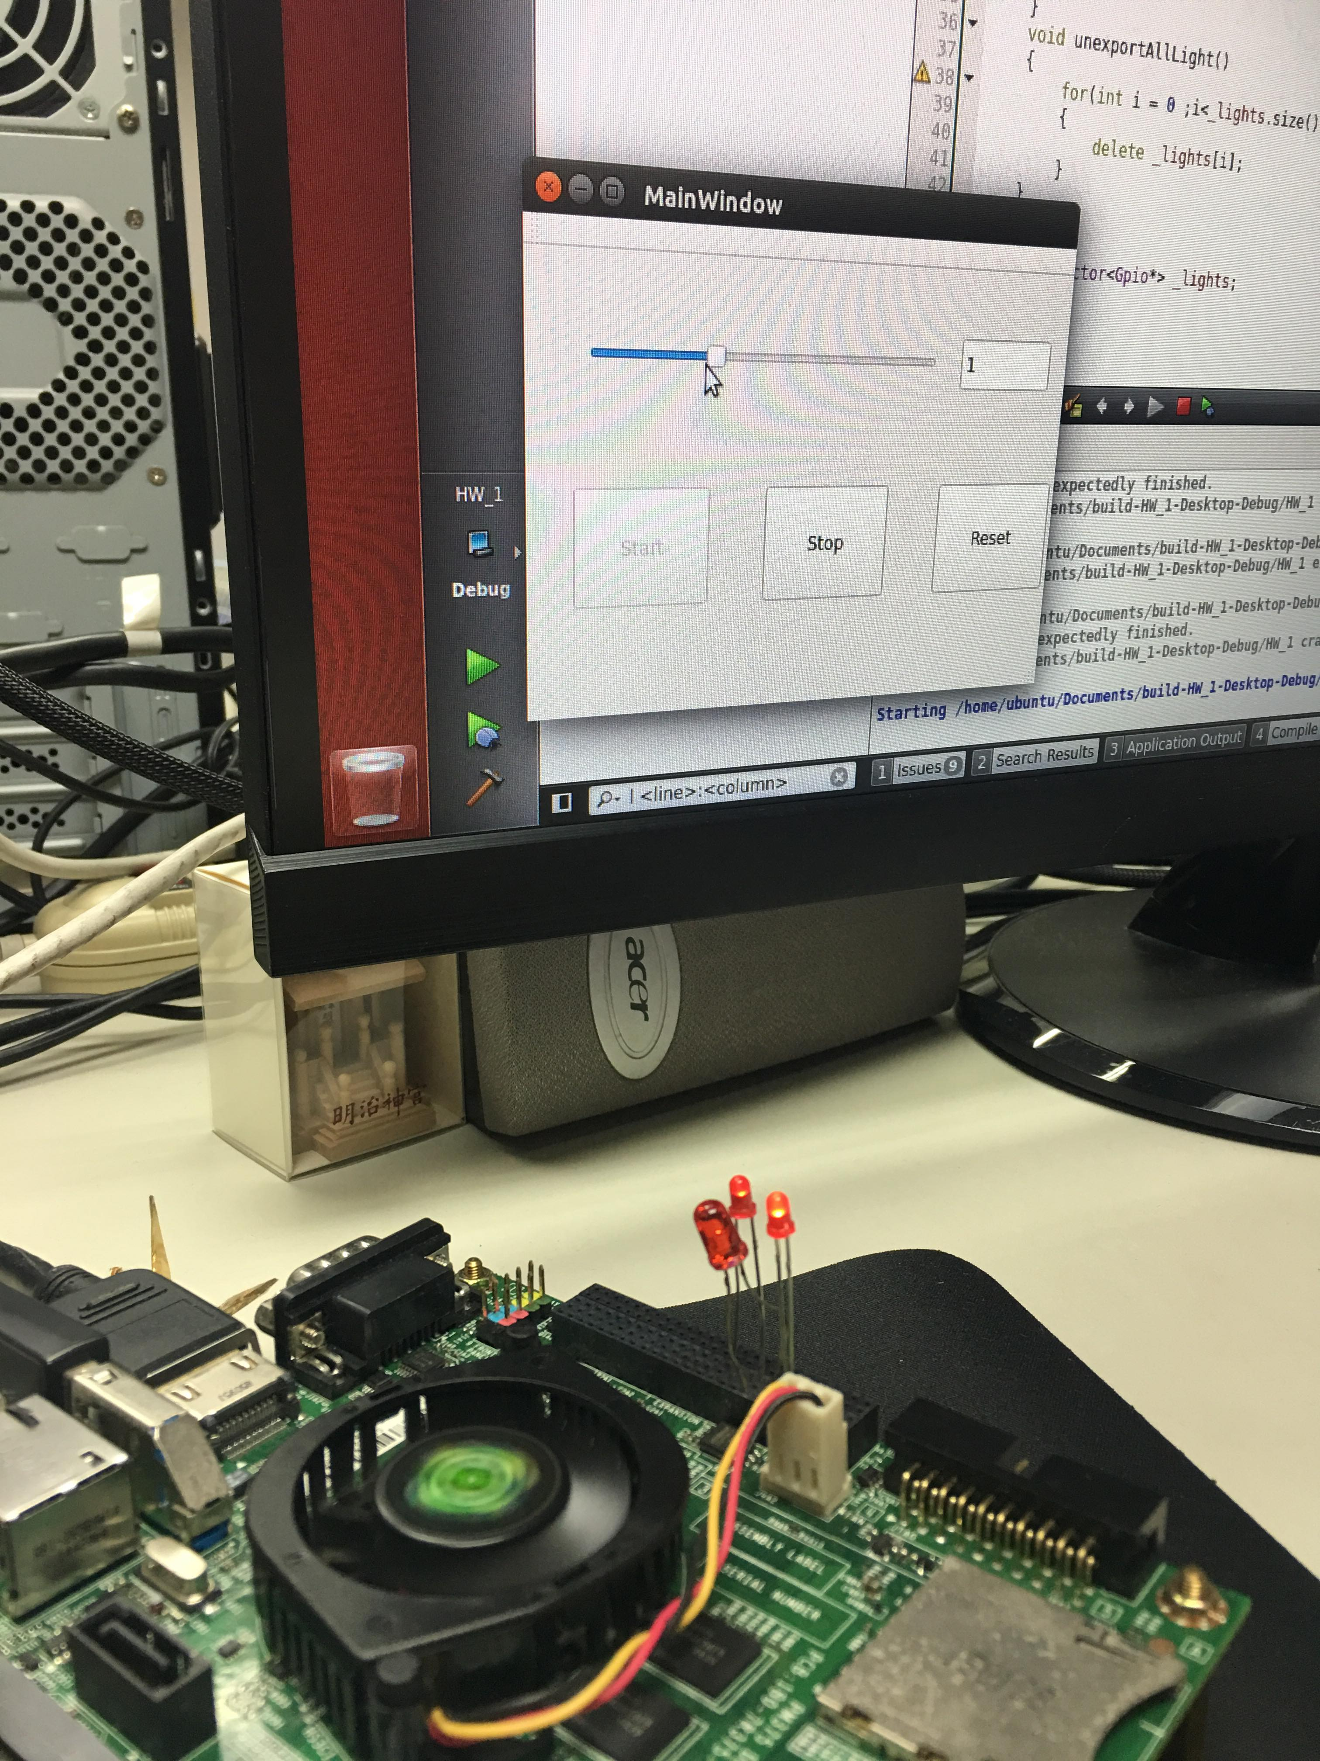

圖三、當Slider = 1

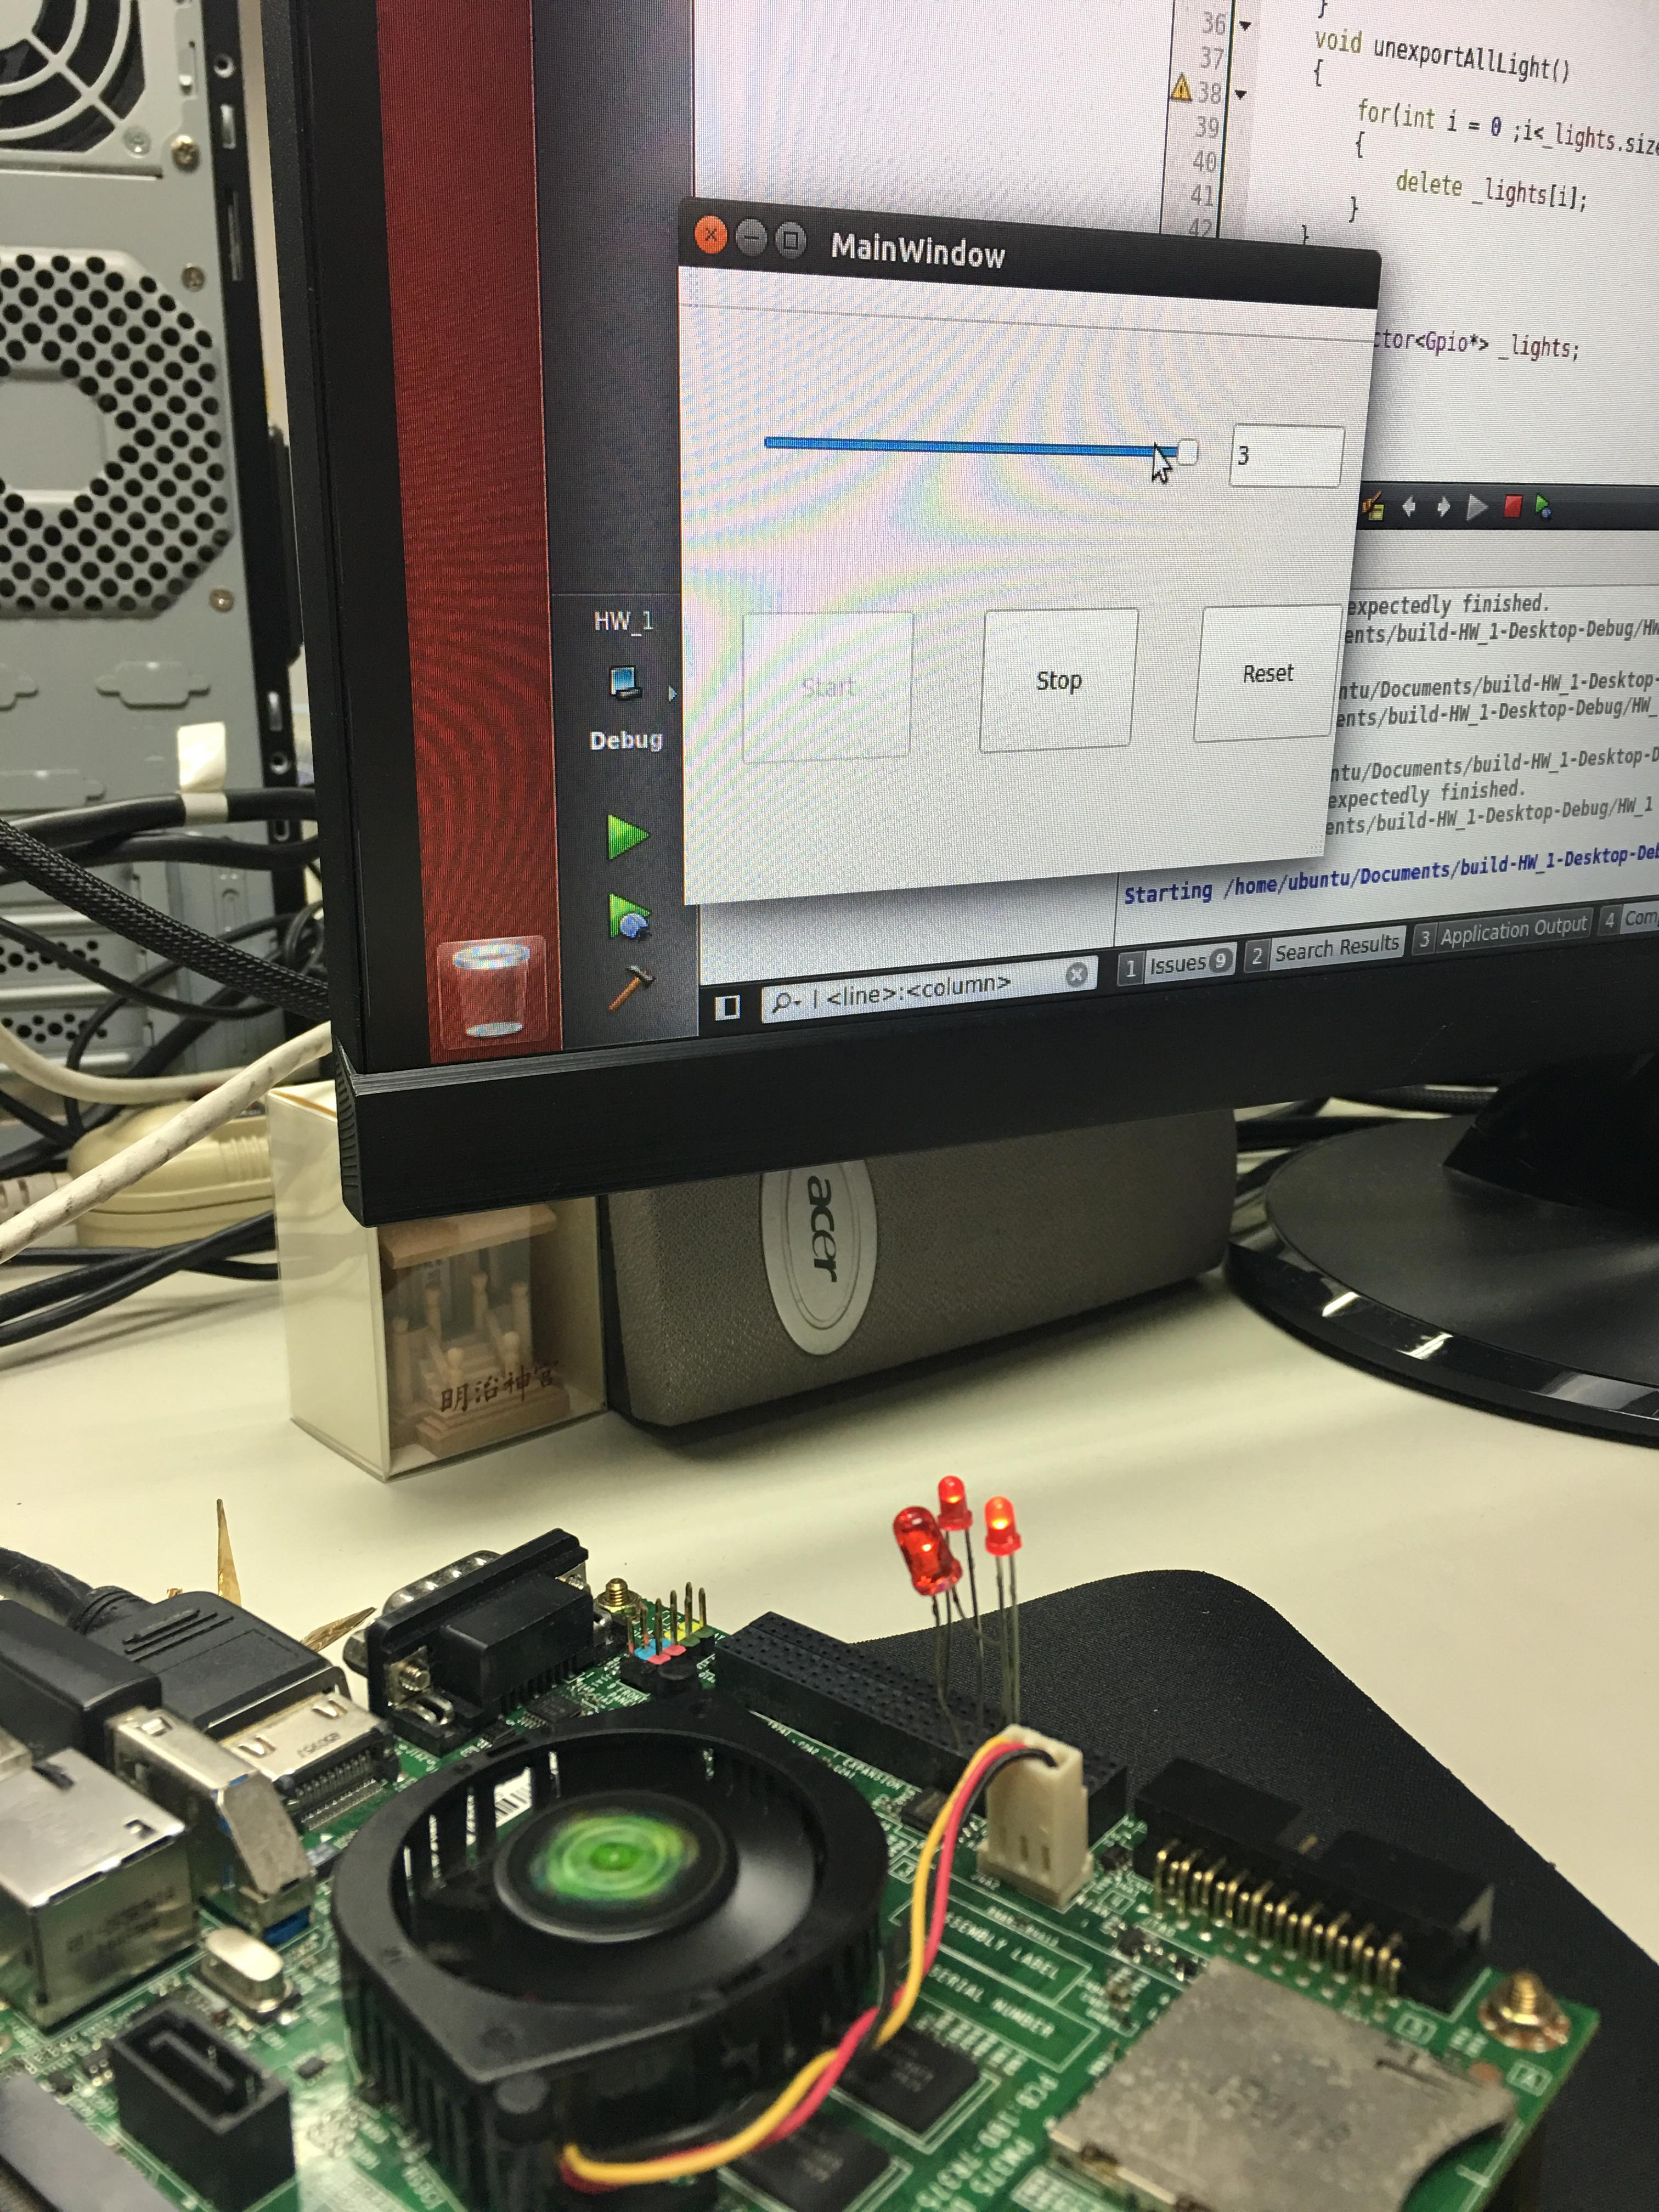

圖四、當Slider = 3

# 遇到困難

* 1. **環境無法編譯**

我們要在tk1上編譯我們的程式，我們編譯失敗，原因IDE是沒有找到compiler，我們上網找尋許多文章，[*QT Forum*]<https://forum.qt.io/topic/22478/1-error-qt-creator-needs-a-compiler-set-up-to-build-configure-a-compiler-in-the-kit-options>，了解到是compiler路徑跑掉，後來我們重新設定，就立刻解決問題。

* 1. **Thread 問題**

我們一開始為了達成LED初始狀態是持續閃爍的功能，是用while 來讓LED是持續閃爍，並且利用Flag來控制是否離開迴圈，可是UI就無法開啟，我們發現是program的Thread卡在迴圈裡出不來，我們十分困惱，上網查資料[*執行緒的停止*]<https://openhome.cc/Gossip/Qt4Gossip/StopThread.html?fbclid=IwAR23ZktR0jHZW2pVR839uq5gD8LogHncVFxopi5oeaX68PL0gwZZgV0Kw70>，最後參考文章內的作法-QThread，將控制燈的功能，跑在另一個執行緒上，讓UI的執行緒不會被干擾。

# 組員貢獻及分工內容

測試TK1環境，建立開發環境 - 邱楹傑，周士禾

測試GPIO輸出燈號 – 邱楹傑、周士禾

設計UI - 邱楹傑

撰寫邏輯 - 邱楹傑、周士禾、陳郁欣

測試 - 邱楹傑、周士禾、陳郁欣

撰寫報告 - 陳郁欣

比例分配: 陳郁欣:33.3% 周士禾:33.3% 邱楹傑:33.3%